|  |  |  |  |  |  |
| --- | --- | --- | --- | --- | --- |
| Funkcja | NR analitycznie | NR numerycznie | Metoda siecznych | Metoda fałszywej  Linii | Metoda bisekcji |
| $x^{3}+x^{2}-3x-3$ =0 | -1.73206 | -1.73205 | -1.73207 | -1.73201 | -1.73206 |
| -1 | -1 | -0.999995 | -1.00002 | -1 |
| 1.73205 | 1.73205 | 1.732 | 1.73205 | 1.73206 |
| $$x^{2}-2=0$$ | -1.41421 | -1.41421 | -1.41423 | -1.4142 | -1.41418 |
| 1.41421 | 1.41421 | 1.41421 | 1.4142 | 1.41418 |
| sin($x^{2}$)- $x^{2}$ =0 | -0.00743059 | 0.000485822 | ------------------- | ------------------- | ------------------ |
| sin($x^{2}$)- $x^{2}$ + $\frac{1}{2}$ =0 | -1.22364 | -1.22364 | -1.22364 | -1.22361 | -1.22363 |
| 1.22364 | 1.22364 | 1.22365 | 1.2236 | 1.22363 |

Tabelaryczna reprezentacja wyników szukanych miejsc zerowych dla każdej z metod.

Przybliżenia kolejnych miejsc zerowych są stosunkowo dokładne, problem pojawił się w przypadku funkcji sin($x^{2}$)- $x^{2}$ =0 ,ponieważ nie da się dobrać przedziału tak aby wartości na krańcach były z jednej strony dodatnie a z drugiej ujemne. Najlepiej poradziła sobie z tym metoda Newtona-Rhapsona, której ten problem nie dotyczy . Dla metody siecznych , falsi oraz bisekcji nie można wyznaczyć miejsca zerowego w funkcji 3, ponieważ funkcje nie spełnia warunków algorytmu.

Wydruk:

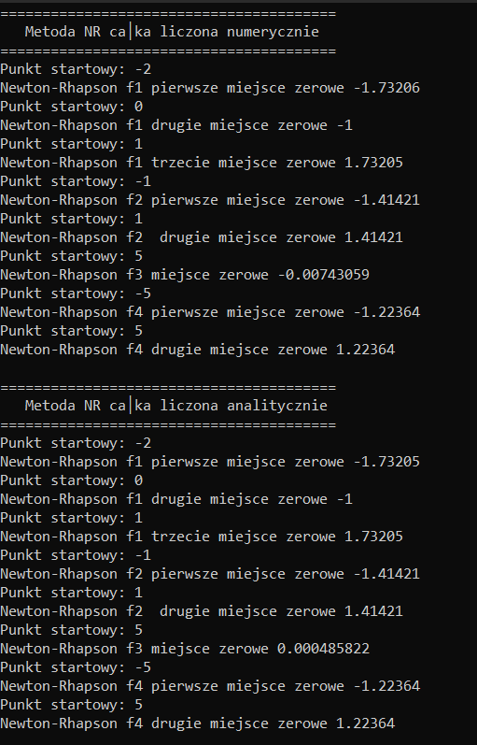

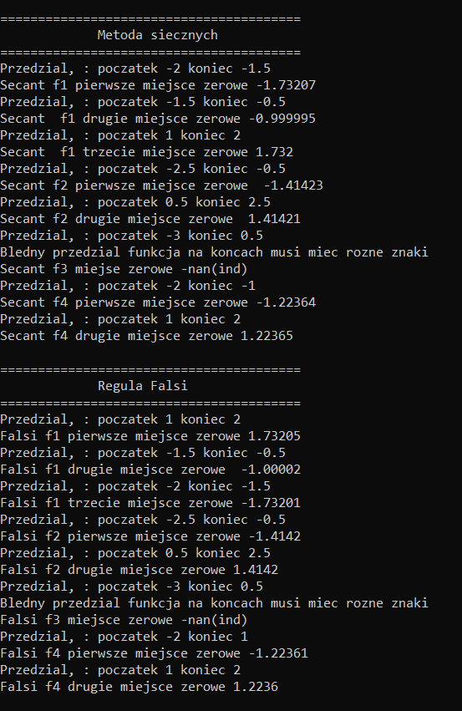

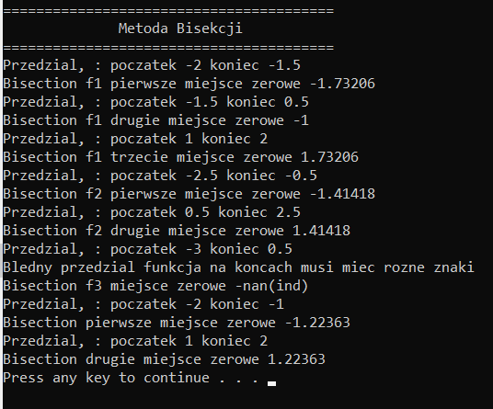

Graficzna reprezentacja wyników.

Funkcja $x^{3}+x^{2}-3x-3$ =0

NR analitycznie NR numerycznie

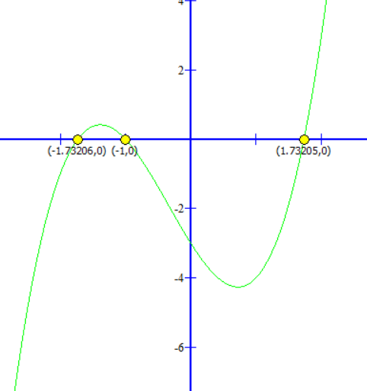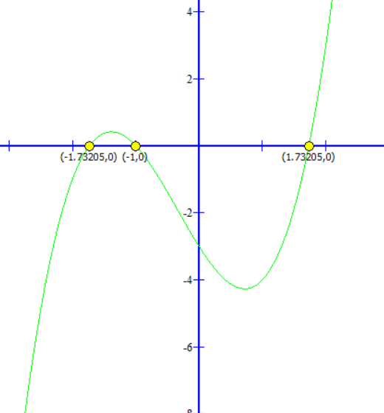

Metoda siecznych.

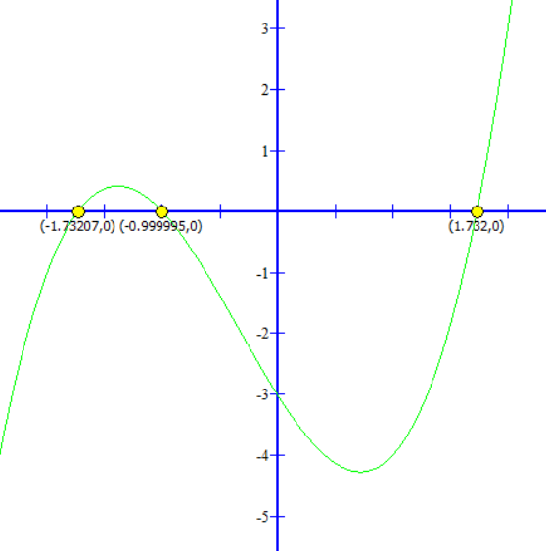

Metoda fałszywej lini

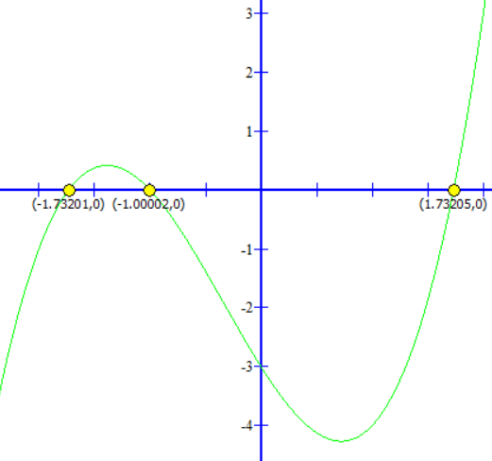

Metoda bisekcji

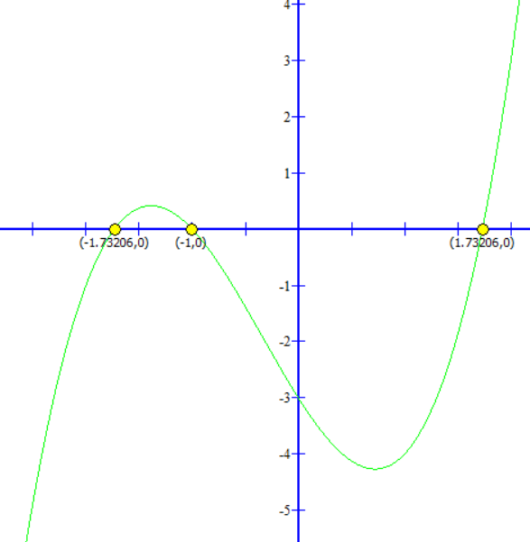

Funkcja $x^{2}-2=0$

NR analitycznie oraz numerycznie

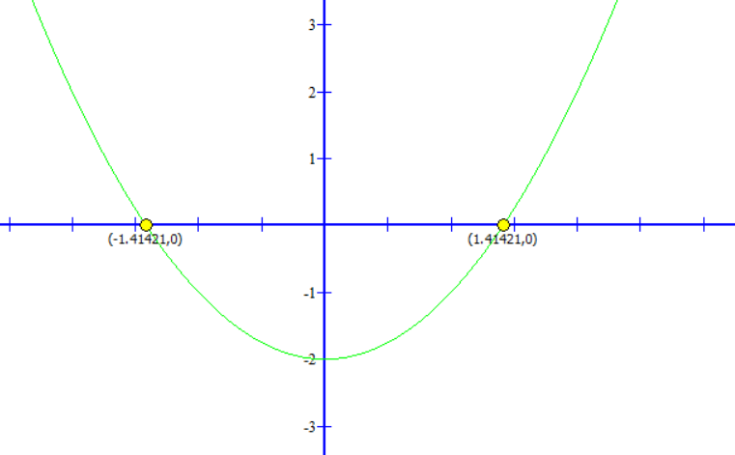

Metoda siecznych

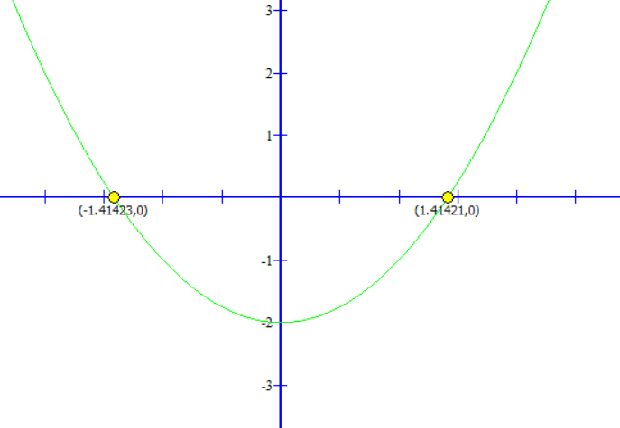

Metoda fałszywej linii

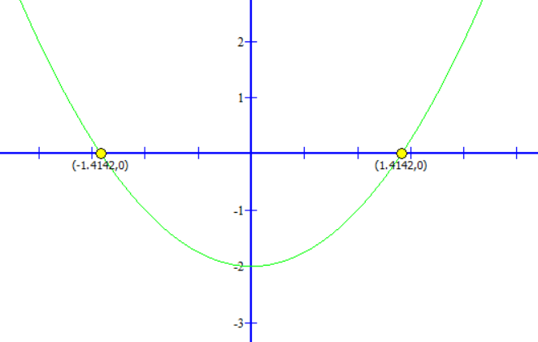

Metoda bisekcji

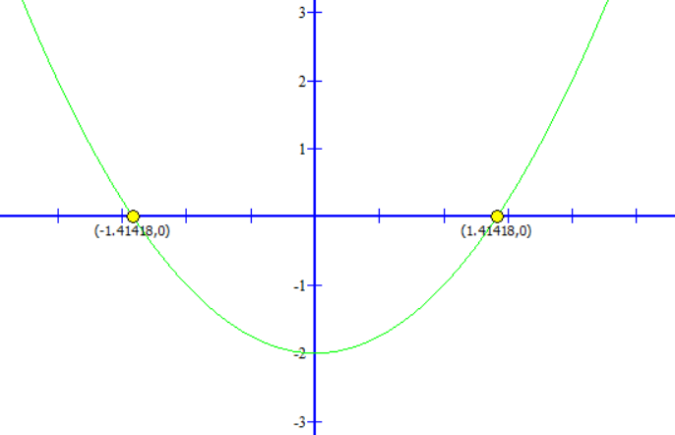

Funkcja sin($x^{2}$)- $x^{2}$ =0

NR analitycznie NR numerycznie

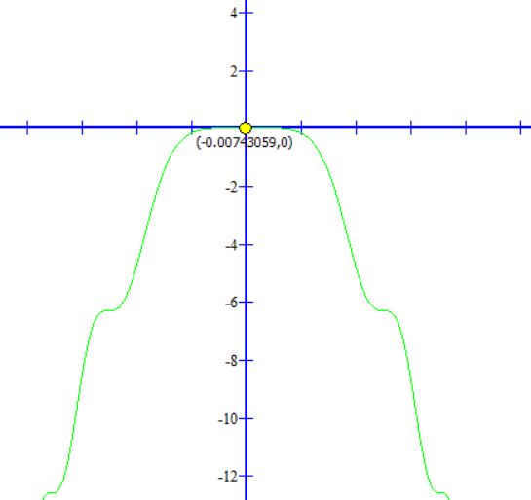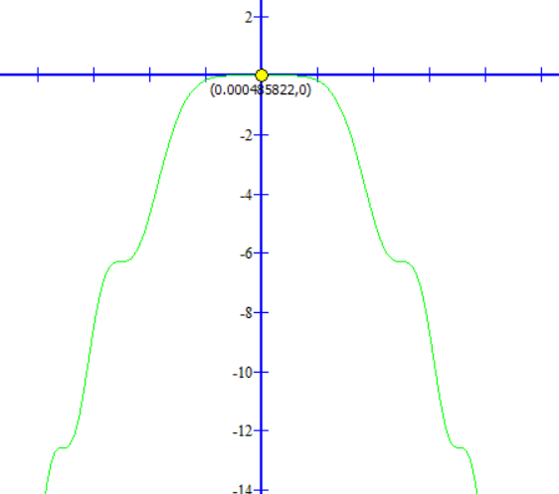

Funkcja sin($x^{2}$)- $x^{2}$ +1/2=0

NR analitycznie oraz NR numerycznie takie same wyniki

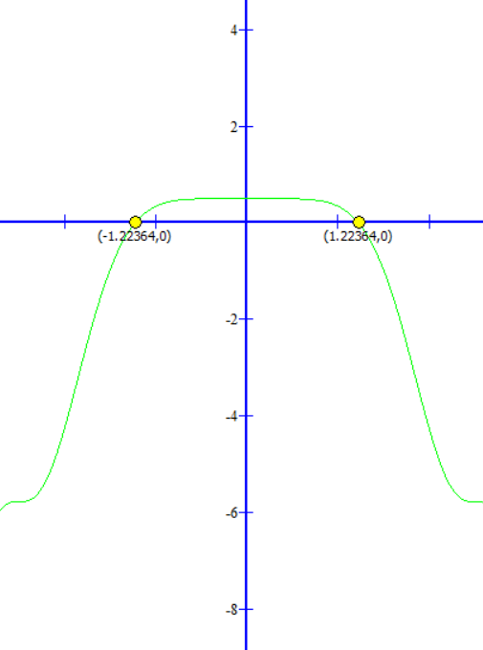

Metoda siecznych

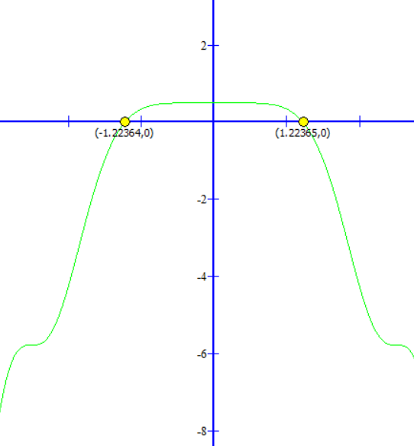

Metoda fałszywej linii

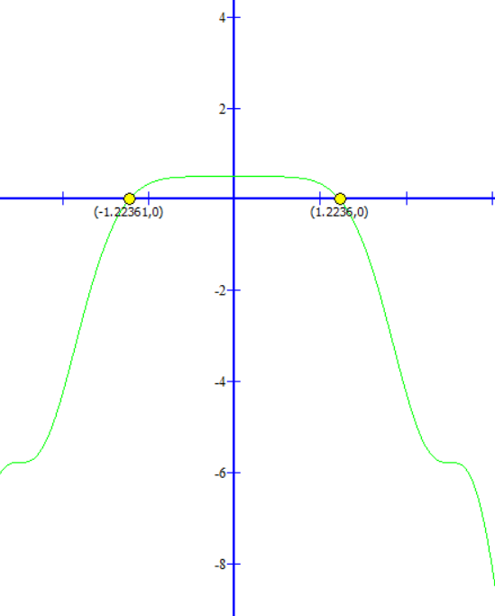

Metoda bisekcji

